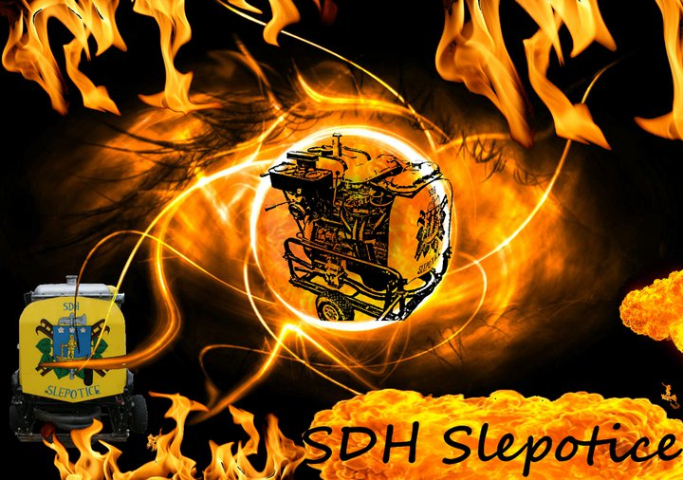
Pozvánka
SDH Slepotice pořádá v neděli 24.6. 2012 soutěž mladých hasičů v disciplínách hry „Plamen“ –
- požární útok družstev
- štafeta požárních dvojic
Soutěž je zařazena do ligy mladých hasičů okresu Pardubice – proběhne i závěrečné vyhlášení ročníku 2011-2012

Místo konání – Slepotice v areálu koupaliště
Termín – 24.6. 2012 od 9:00 hodin
Pravidla – Plamen, dle propozic ligy MH okresu Pardubice
Prezentace – 8:15 – 8:45 hodin Startovné – 100 Kč/družstvo
Soutěžící – mladší žáci a starší žáci, přihlášky – posílat na V.Felcman@seznam.cz nebo na tel. 605 764 951
www.sdhslepotice.estranky.cz
Občerstvení zajištěno

